Энергетики перешли на усиленный режим работы в связи с непогодой

Пресс-релиз
22.01.2019
Специалисты Адыгейского филиала «Россети Кубань» переведены в режим повышенной готовности в связи с неблагоприятными погодными условиями.
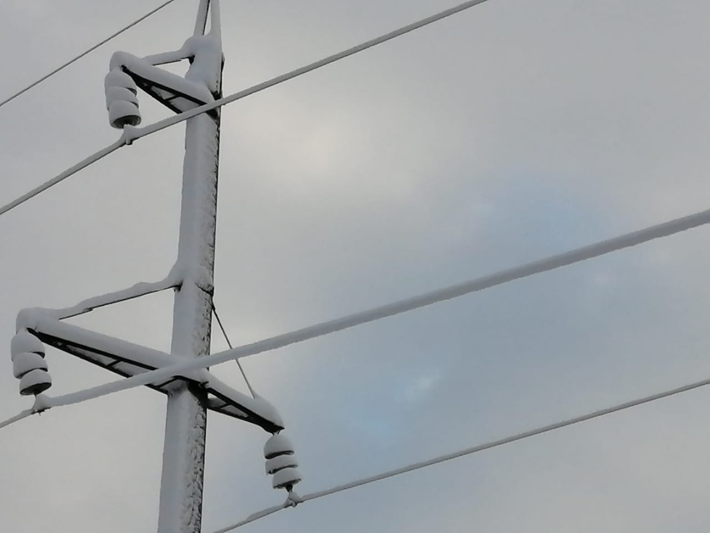
По прогнозам синоптиков с часу ночи, 23 января г и до утра 24 января 2020 г. на территории Краснодарского края и Республики Адыгея ожидаются сильные осадки в виде дождя, мокрого снега, гололед, сильные порывы ветра. Возможно налипание мокрого снега на провода линий электропередачи.
Энергетики выполнили ряд предупредительных мер для обеспечения стабильного функционирования электросетевого комплекса на период непогоды. В полной готовности находится мобильный персонал, спецтехника, резервные источники питания. Ведется постоянный мониторинг погодных условий. В случае необходимости бригады энергетиков готовы к оперативным выездам на места технологических нарушений.
Особое внимание уделяется обеспечению надежного энергоснабжения социально значимых объектов. Налажено взаимодействие с гидрометеорологическими службами, подразделениями МЧС, администрациями муниципалитетов.
Энергетики обращают внимание на соблюдение правил безопасности в охранных зонах линий электропередачи и вблизи энергообъектов. Запрещается приближаться к оборванным проводам ближе 8 метров, а также самостоятельно проводить работы по восстановлению энергоснабжения. Помните, что от ваших действий зависит ваша жизнь и жизнь окружающих вас людей.
Для информирования населения по вопросам электроснабжения, в том числе в случае возникновения технарушений, работает многоканальная горячая линия «Россети Кубань» с единым федеральным номером 8-800-100-15-52 (звонок по России бесплатный).

«Россети Кубань» (маркетинговый бренд ПАО «Кубаньэнерго») отвечает за транспорт электроэнергии по сетям 110 кВ и ниже на территории Краснодарского края и Республики Адыгея. Входит в группу «Россети». В составе энергосистемы 11 электросетевых филиалов (Краснодарские, Сочинские, Армавирские, Адыгейские, Тимашевские, Тихорецкие, Ленинградские, Славянские, Юго-Западные, Лабинские, Усть-Лабинские). Общая протяженность линий электропередачи достигает 90 тыс. км. Площадь обслуживаемой территории – 83,8 тыс. кв. км с населением более 5,5 млн человек. «Россети Кубань» – крупнейший налогоплательщик региона. Телефон горячей линии: 8-800-100-15-52 (звонок по России бесплатный).
Компания «Россети» является оператором одного из крупнейших электросетевых комплексов в мире. Управляет 2,35 млн км линий электропередачи, 507 тыс. подстанций трансформаторной мощностью более 792 ГВА. В 2018 году полезный отпуск электроэнергии потребителям составил 761,5 млрд кВт·ч. Численность персонала группы компаний «Россети» – 220 тыс. человек. Имущественный комплекс компании «Россети» включает 35 дочерних и зависимых обществ, в том числе 15 межрегиональных, и магистральную сетевую компанию. Контролирующим акционером является государство в лице Федерального агентства по управлению государственным имуществом РФ, владеющее 88,04 % долей в уставном капитале.

Контакты:
Дирекция по связям с общественностью ПАО «Кубаньэнерго»
Тел.: (861) 212-24-68; e-mail: sadymva@kuben.elektra.ru

